

ОФИЦИАЛЬНОЕ ИЗДАНИЕ СЛОБОДСКОГО РАЙОНА

учреждено решением Слободской районной Думы

от 15.12.2006 № 15/169

**ИНФОРМАЦИОННЫЙ БЮЛЛЕТЕНЬ**

органов местного самоуправления Слободского муниципального района Кировской области

**Выпуск № 62(121)**

**28.03.2024 года**

**Учредитель:** Слободская районная Дума

**Ответственный за выпуск:** Организационный отдел администрации Слободского района (613150, г. Слободской, ул. Советская 86, тел. 4-69-41).

**Тираж: 34** экземпляра

**Места размещения экземпляров официального издания:** администрация Слободского района, администрации сельских и городского поселений Слободского района, муниципальные библиотеки Слободского района.

**СОДЕРЖАНИЕ**

|  |  |  |
| --- | --- | --- |
| 1 | Решение Слободской районной Думы от 27.03.2024 № 31/323 «О внесении изменений в решение Слободской районной Думы от 29.09.2017 № 16/134»; | 2 |
| 2 | Решение Слободской районной Думы от 27.03.2024 № 31/324 «О назначении публичных слушаний по проекту решения Слободской районной Думы «Об утверждении отчета по исполнению бюджета Слободского района за 2023 год»; | 3 |
| 3 | Решение Слободской районной Думы от 27.03.2024 № 31/325 «О поддержании кандидатуры Магдеева М. Х. на присвоение звания «Почетный гражданин Кировской области»» | 4 |
| 4 | Протокол публичных слушаний и итоговый документ публичных слушаний по проекту решения Слободской районной Думы «О внесении изменений и дополнений  в Устав Слободского района»; | 4 |
| 5 | Постановление администрации Слободского района от 25.03.2023 № 431 «Об установлении публичного сервитута»»; | 6 |
| 6 | Извещения о возможности предоставления в аренду земельных участков; | 12 |
| 7 | Постановление главы Слободского района от 27.03.2023 № 9 «О передаче земельного участка, расположенногов Ленинском с/п, администрации Слободского района в постоянное (бессрочное) пользование»»; | 12 |
| 8 | Постановление главы Слободского района от 27.03.2023 № 10 «О передаче земельных участков, расположенных в дер. Семеновы, администрации Слободского района в постоянное (бессрочное) пользование»». | 12 |



**СЛОБОДСКАЯ РАЙОННАЯ ДУМА КИРОВСКОЙ ОБЛАСТИ**

**ШЕСТОГО СОЗЫВА**

**РЕШЕНИЕ**

|  |  |  |
| --- | --- | --- |
| 27.03.2024 |  | № 31/323 |

г. Слободской

|  |
| --- |
| **О внесении изменений в решение Слободской районной Думы от 29.09.2017 № 16/134** |

В соответствии с Федеральным законом от 24.07.2007 N 209-ФЗ «О развитии малого и среднего предпринимательства в Российской Федерации», решением Слободской районной Думы от 22.03.2019 № 36/363 «Об утверждении порядка формирования, ведения, ежегодного дополнения и опубликования перечня муниципального имущества Слободского района, предназначенного для предоставления во владение и (или) в пользование субъектам малого и среднего предпринимательства и организациям, образующим инфраструктуру поддержки субъектов малого и среднего предпринимательства»,

Слободская районная Дума РЕШИЛА:

1. Внести изменение в перечень муниципального имущества, свободного от прав третьих лиц (за исключением имущественных прав субъектов малого и среднего предпринимательства), утвержденный решением Слободской районной Думы от 29.09.2017 № 16/134:

1.1. Включить объекты согласно приложению 1.

1.2. Исключить объекты согласно приложению 2.

2. Опубликовать настоящее решение в официальном печатном издании района «Информационный бюллетень» и разместить перечень муниципального имущества, свободного от прав третьих лиц (за исключением имущественных прав субъектов малого и среднего предпринимательства) в редакции настоящего решения на официальном сайте Слободского района.

|  |  |
| --- | --- |
| Глава Слободского района,  ________________ А.И. Костылев | Председатель Слободской  районной Думы  ________________  Е.А. Градобоева |

___________________________________________________________________

Приложение №1

к решению Слободской

районной Думы

от 27.03.2024 № 31/323

**Объекты включаемые в перечень муниципального имущества, свободного от прав третьих лиц (за исключением имущественных прав субъектов малого и среднего предпринимательства)\***

|  |  |  |  |  |  |  |  |  |  |
| --- | --- | --- | --- | --- | --- | --- | --- | --- | --- |
| № п/п | Местоположение | Характеристики объекта | Сведения об арендаторе | Цель использования | Срок аренды | Дата включения в перечень | Основание включения | Дата исключения из перечня | Основание исключения |
| 1 | 2 | 3 | 4 | 5 | 6 | 7 | 8 | 9 | 10 |
| 1 | Российская Федерация, Кировская обл., Слободской р-н, с. Ильниское | Земельный участок с кадастровым номером: 43:30:430305:307, категория земель: земли населенных пунктов, разрешенное использование: Склад. Площадь: 25151 кв.м. | - | - | - | - | Для возможности предоставления субъектам МСП или физическим лицам, не являющимся индивидуальными предпринимателям и применяющим специальный налоговый режим «Налог на профессиональный доход» | - | - |
| 2 | Российская Федерация, Кировская обл., Слободской р-н, с Ильинское | Земельный участок с кадастровым номером: 43:30:430305:309, категория земель: Земли населенных пунктов, разрешенное использование: Склад. Площадь: 966 кв. м | - | - | - | - | Для возможности предоставления субъектам МСП или физическим лицам, не являющимся индивидуальными предпринимателям и применяющим специальный налоговый режим «Налог на профессиональный доход» | - | - |
| 3 | Российская Федерация, Кировская обл., Слободской р-н, с. Ильинское | Земельный участок с кадастровым номером: 43:30:430305:313  категория земель: Земли населенных пунктов, разрешенное использование: Склад.  Площадь: 16749 | - | - | - | - | Для возможности предоставления субъектам МСП или физическим лицам, не являющимся индивидуальными предпринимателям и применяющим специальный налоговый режим «Налог на профессиональный доход» | - | - |
| 4 | Российская Федерация, Кировская обл., Слободской р-н, с. Ильинское | Земельный участок с кадастровым номером: 43:30:430305:314  категория земель: Земли населенных пунктов, разрешенное использование: Склад.  Площадь: 6732 | - | - | - | - | Для возможности предоставления субъектам МСП или физическим лицам, не являющимся индивидуальными предпринимателям и применяющим специальный налоговый режим «Налог на профессиональный доход» | - | - |
| 5 | Российская Федерация, Кировская область, Слободской района, Денисовское с/п | Земельный участок с кадастровым номером: 43:30:000000:1638  категория земель: Земли населенных пунктов, разрешенное использование: Склад.  Площадь: 9210 кв.м | - | - | - | - | Для возможности предоставления субъектам МСП или физическим лицам, не являющимся индивидуальными предпринимателям и применяющим специальный налоговый режим «Налог на профессиональный доход» | - | - |

* Действие перечня муниципального имущества, свободного от прав третьих лиц (за исключением имущественных прав субъектов малого и среднего предпринимательства) распространяется на физических лиц, не являющихся индивидуальными предпринимателями и применяющих специальный налоговый режим «Налог на профессиональный доход».

___________

Приложение № 2

к решению Слободской

районной Думы

от 27.03.2024 № 31/323

**Объекты исключаемые из перечня муниципального имущества, свободного от прав третьих лиц (за исключением имущественных прав субъектов малого и среднего предпринимательства)**

|  |  |  |  |  |  |  |  |  |  |
| --- | --- | --- | --- | --- | --- | --- | --- | --- | --- |
| № п/п | Местоположение | Характеристики объекта | Сведения об арендаторе | Цель использования | Срок аренды | Дата включения в перечень | Основание включения | Дата исключения из перечня | Основание исключения |
| 1. | Кировская область, Слободской р-н, с/п Бобинское | Земельный  участок с кадастровым номером: 43:30:070606:819  категория земель: земли сельскохозяйственного назначения, разрешенное использование: животноводство. Площадь: 109930 кв.м | - | - | - | 29.06.2023 | Решение Слободской районной думы от 29.06.2023  № 23/229 | - | Включен по технической ошибке |

-------

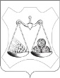

**СЛОБОДСКАЯ РАЙОННАЯ ДУМА КИРОВСКОЙ ОБЛАСТИ**

**ШЕСТОГО СОЗЫВА**

**РЕШЕНИЕ**

27.03.2024 № 31/ 324

г. Слободской

|  |
| --- |
| **О назначении публичных слушаний по проекту**  **решения Слободской районной Думы «Об утверждении отчета по исполнению бюджета Слободского района за 2023 год»** |

В соответствии со статьёй 28 Федерального закона от 06.10.2003 № 131-ФЗ «Об общих принципах организации местного самоуправления в Российской Федерации», Уставом Слободского района, Положением о публичных слушаниях в муниципальном образовании Слободской муниципальный район Кировской области, утвержденным постановлением Слободской районной Думы от 09.08.2005 № 41/463, Слободская районная Дума РЕШИЛА:

1. Назначить публичные слушания по проекту решения Слободской районной Думы «Об утверждении отчета по исполнению бюджета Слободского района за 2023 год».

1.1. Место проведения публичных слушаний: г. Слободской, ул. Советская, 86, 2 этаж, актовый зал.

1.2. Время проведения публичных слушаний: «19» апреля 2024 года в 13 ч. 00 мин.

1.3. Провести публичные слушания сучастием жителей муниципального образования с использованием единого портала, в соответствии с Правилами использования федеральной государственной информационной системы «Единый портал государственных и муниципальных услуг (функций)» в целях организации и проведения публичных слушаний, утвержденными постановлением Правительства Российской Федерации от 03.02.2022 № 101.

2. Установить Порядок участия граждан в обсуждении проекта решения Слободской районной Думы «Об утверждении отчета по исполнению бюджета Слободского района за 2023 год» согласно приложению.

3. Опубликовать настоящее решение и Порядок участия граждан в обсуждении проекта решения Слободской районной Думы «Об утверждении отчета по исполнению бюджета Слободского района за 2023 год» в официальном издании района «Информационный бюллетень органов местного самоуправления Слободского муниципального района Кировской области».

4. Проект решения Слободской районной Думы «Об утверждении отчета по исполнению бюджета Слободского района за 203 год» разместить в сети «Интернет» на сайте администрации Слободского района (<http://admslob.gosuslugi.ru/>) и едином портале, в соответствии с Правилами использования федеральной государственной информационной системы «Единый портал государственных и муниципальных услуг (функций)».

|  |  |
| --- | --- |
| Глава Слободского района  А.И. Костылев | Председатель Слободской  районной Думы  Е.А. Градобоева |

____________________________________________________________________

|  |
| --- |
| Приложение  к решению Слободской районной Думы  от 27.03.2023 № 31/324 |

**ПОРЯДОК**

**участия граждан в обсуждении проекта решения**

**Слободской районной Думы «Об утверждении отчета**

**по исполнению бюджета Слободского района за 2023 год»**

1. Публичные слушания проводятся в соответствии с Положением о публичных слушаниях в муниципальном образовании «Слободской муниципальный район Кировской области», утвержденным постановлением Слободской районной Думы от 09.08.2005 № 41/463

2. С проектом решения Слободской районной Думы «Об утверждении отчета по исполнению бюджета Слободского района за 2023год» (далее – проект) граждане могут ознакомиться в администрации Слободского района, в сети «Интернет» на официальном сайте Слободского района (<http://admslob.gosuslugi.ru/>), на едином портале в соответствии с Правилами использования федеральной государственной информационной системы «Единый портал государственных и муниципальных услуг (функций)» в целях организации и проведения публичных слушаний, утвержденными постановлением Правительства Российской Федерации от 03.02.2022 № 101.

3. Предложения и замечания граждан по проекту принимаются со дня размещения в сети «Интернет» до 17 часов рабочего дня предшествующего дню проведения публичных слушаний, по адресу г. Слободской, ул. Советская 86, Финансовое управление администрации Слободского района (кабинет 501, тел: (83362) 4-14-54). На едином портале в сроки и в соответствии с Правилами использования федеральной государственной информационной системы «Единый портал государственных и муниципальных услуг (функций)» в целях организации и проведения публичных слушаний, утвержденными постановлением Правительства Российской Федерации от 03.02.2022 № 101.

4. Предложения и замечания могут быть направлены в письменном виде за личной подписью, с указанием адреса иной контактной информацией, либо электронной почтой по адресу: [slobraiduma@mail.ru](mailto:slobraiduma@mail.ru)

5. Поступившие письменные предложения и замечания регистрируются администрацией Слободского района. Все поступающие предложения и замечания проходят правовую экспертизу, а также экспертизу на соблюдение настоящего порядка, а затем рассматриваются на публичных слушаниях.

6. При обсуждении проекта на публичных слушаниях, гражданам, представившим предложения и замечания предоставляется право на выступление. Вопросы участники слушаний вправе задавать непосредственно на публичных слушаниях.

7. По результатам публичных слушаний готовится итоговый документ и рекомендация, которая направляется на обсуждение Слободской районной Думы.

___________________________________________________________________________



**СЛОБОДСКАЯ РАЙОННАЯ ДУМА КИРОВСКОЙ ОБЛАСТИ**

**ШЕСТОГО СОЗЫВА**

**РЕШЕНИЕ**

|  |  |  |  |
| --- | --- | --- | --- |
| 27.03.2024 |  | № | 31/325 |
| г. Слободской | | | |

**«О поддержании кандидатуры Магдеева М. Х. на присвоение звания «Почетный гражданин Кировской области»»**

В соответствии статьей 21 Устава Слободского муниципального района Кировской области и письмом от 22.02.2024 № 6 Вятской региональной общественной организации жертв незаконных политических репрессий (ВО ЖНПР) «О поддержании кандидатуры Магдеева М. Х. на присвоение звания «Почетный гражданин Кировской области», на основании характеристики Вятской региональной общественной организации жертв незаконных политических репрессий (ВО ЖНПР), Слободская районная Дума РЕШИЛА:

1.Поддержать инициативу Вятской региональной общественной организации жертв незаконных политических репрессий (ВО ЖНПР) о присвоении звания «Почетный гражданин Кировской области» Магдееву Мансуру Хасановичу председателя правления ВО ЖНПР.

2.Настоящее решение вступает в силу со дня опубликования.

|  |  |
| --- | --- |
| Глава Слободского района  ___________________А.И. Костылев | Председатель Слободской  районной Думы  __________________ Е.А. Градобоева |

**ПРОТОКОЛ ПУБЛИЧНЫХ СЛУШАНИЙ**

Публичные слушания назначены решением Слободской районной Думы

от 28.02.2024 № 30/320 «О назначении публичных слушаний по проекту решения Слободской районной Думы «О внесении изменений и дополнений

в Устав Слободского района»

27.03.2024 г. Слободской

**Тема публичных слушаний:** рассмотрение проекта решения Слободской районной Думы «О внесении изменений и дополнений в Устав Слободского района»

Инициатор публичных слушаний: Слободская районная Дума.

**Период проведения:** с 04.03.2024 по 27.03.2024.

**Дата и место проведения (очно)**: 27.03.2024 г. в 13 час. 00 мин., г. Слободской, ул. Советская 86, 2 этаж, актовый зал.

Секретарь публичных слушаний – Прозорова Ксения Анатольевна

Присутствовали: 23 человек.

**1. Слушали:** **Градобоеву Елену Алексеевну**, председателя Слободской районной Думы шестого созыва, ведущего публичных слушаний, об открытии, теме, инициаторе проведения публичных слушаний.

Решение о назначении публичных слушаний по проекту решения Слободской районной Думы, порядок участия граждан в его обсуждении опубликованы 04.03.2024 в официальном издании Слободского района «Информационный бюллетень органов местного самоуправления Слободского района» № 57(116). Проект решения Слободской районной Думы «О внесении изменений и дополнений в Устав Слободского района» размещен в сети «Интернет» на сайте Слободского района.

Информация о проведении публичных слушаний для возможности участия жителей муниципального образования в дистанционном формате с использованием единого портала госуслуг, а также проект решения, выносимый на обсуждение, размещены на едином портале в соответствии с Правилами использования федеральной государственной информационной системы «Единый портал государственных и муниципальных услуг (функций)», утвержденными постановлением Правительства Российской Федерации от 03.02.2022 № 101.

Предложения и замечания по проекту решения с момента опубликования до проведения публичных слушаний в очном формате *не поступали*.

Ознакомила с планом проведения слушаний:

- О внесении изменений и дополнений в Устав Слободского района

(Прозорова К.А.)

- Выступление в прениях.

- Предложения, рекомендации.

Все предложения и замечания будут учтены, проект решения будет направлен на рассмотрение депутатами с учетом предложений, замечаний.

Предложила установить следующий регламент слушаний:

основной вопрос – до 15 минут;

содоклад - до 15 минут;

выступления в прениях - до 10 минут.

**Голосование:** «за» - 22.

«против» - 0.

«воздержавшихся» - 1.

**Решили**: установить данный регламент.

**2.** **Слушали:** **Прозорову Ксению Анатольевну**, ведущего специалиста, юриста управления по организационной и кадрово-правовой работе. Озвучила основные изменения и дополнения, предлагаемые к внесению в Устав Слободского района.

Предлагается внести в Устав муниципального образования Слободской муниципальный район Кировской области, принятый постановлением Слободской районной Думы от 27.05.2005 № 39/440 (в редакции постановлений Думы от 24.06.2005 № 40/457; от 09.08.2005 № 41/464; решений Думы от 12.04.2006 № 4/25; от 30.03.2007 № 19/210; от 04.06.2007 № 23/252; от 28.11.2007 № 29/340; от 22.07.2008 № 38/481; от 21.11.2008 № 43/564; от 24.04.2009 № 49/649; от 29.10.2010 № 79/907; от 27.05.2011 № 6/45; от 26.12.2011 № 17/141; от 27.06.2012 № 23/225; от 30.01.2013 № 34/322; от 09.08.2013 № 43/386; от 31.01.2014 № 50/454; от 26.12.2014 № 63/593; от 29.05.2015 № 68/644; от 30.07.2015 № 70/667; от 01.08.2016 № 85/814; от 30.06.2017 № 14/114; от 22.06.2018№ 27/247; от 26.04.2019 № 38/384), следующие изменения и дополнения:

1. В части 1 статьи 8 Устава:

-дополнить пунктом 7.1. следующего содержания: «7.1.) осуществление выявления объектов накопленного вреда окружающей среде и организация ликвидации такого вреда применительно к территориям, расположенным в границах земельных участков, находящихся в собственности муниципального района»;

-пункт 28 изложить в следующей редакции «28.) организация и осуществление мероприятий меж поселенческого характера по работе с детьми и молодежью, участие в реализации молодежной политики, разработка и реализация мер по обеспечению и защите прав и законных интересов молодежи, разработка и реализация муниципальных программ по основным направлениям реализации молодежной политики, организация и осуществление мониторинга реализации молодежной политики;»;

-пункт 29 изложить в следующей редакции: « 29)осуществление в пределах, установленных водным законодательством Российской Федерации, полномочий собственника водных объектов, установление правил использования водных объектов общего пользования для личных и бытовых нужд, включая обеспечение свободного доступа граждан к водным объектам общего пользования и их береговым полосам, а также правил использования водных объектов для рекреационных целей;

2. В части 5 статьи 32 Устава:

-пункт 36 изложить в следующей редакции: «36)осуществление в пределах, установленных водным законодательством Российской Федерации, полномочий собственника водных объектов, установление правил использования водных объектов общего пользования для личных и бытовых нужд, включая обеспечение свободного доступа граждан к водным объектам общего пользования и их береговым полосам, а также правил использования водных объектов для рекреационных целей;».

- пункт 34 изложить в следующей редакции: «34)организация и осуществление мероприятий меж поселенческого характера по работе с детьми и молодежью, участие в реализации молодежной политики, разработка и реализация мер по обеспечению и защите прав и законных интересов молодежи, разработка и реализация муниципальных программ по основным направлениям реализации молодежной политики, организация и осуществление мониторинга реализации молодежной политики;»;

- дополнить пунктом 13.1. следующего содержания: «13.1.) осуществление выявления объектов накопленного вреда окружающей среде и организация ликвидации такого вреда применительно к территориям, расположенным в границах земельных участков, находящихся в собственности муниципального района;

Доклад закончила.

**Вопросы:**

**3. Прения:** желающие выступить не заявились.

**4. Предложения, рекомендации:** Зорина И.Н. внесла, предложение, внести изменение в целях приведения статьи 49 Устава муниципального образования Слободской муниципальный район Кировской области в соответствии с требованиями Бюджетного кодекса РФ предлагаем статью 49 «Районный фонд финансовой поддержки поселений, входящих в состав района» изложить в следующей редакции:

«49. Выравнивание бюджетной обеспеченности поселений, входящих в состав района.

Выравнивание бюджетной обеспеченности поселений, входящих в состав района, осуществляется путем предоставления бюджетам поселений дотаций на выравнивание бюджетной обеспеченности поселений из бюджета района в случае наделения законом области органов местного самоуправления района полномочиями органов государственной власти области по расчету и предоставлению дотаций бюджетам поселений за счет средств бюджета области в соответствии с Бюджетным кодексом Российской Федерации и принимаемыми в соответствии с ним законами области, а также дотаций на выравнивание бюджетной обеспеченности поселений из бюджета района в соответствии с Бюджетным кодексом Российской Федерации и принимаемыми в соответствии с ним законами области и решениями районной Думы.».

Кроме того, в целях исключения разногласий в толковании пункта 1 части 2 статьи 36.1 Устава предлагаем изложить часть 2 в новой редакции:

«Для главы района, достигшего пенсионного возраста или потерявшего трудоспособность в период осуществления своих полномочий на постоянной основе, устанавливается дополнительная гарантия в связи с прекращением полномочий, в том числе досрочно, в виде единовременной денежной выплаты в размере его четырехмесячного денежного содержания, выплачиваемой не позднее дня, предшествующего дню прекращения полномочий. Такая гарантия не применяется в случае прекращения полномочий главы района по основаниям, предусмотренным абзацем седьмым части 16 статьи 35, пунктами 2.1, 3, 6 - 9 части 6, частью 6.1 статьи 36, частью 7.1, пунктами 5 - 8 части 10, частью 10.1 статьи 40, частями 1 и 2 статьи 73 Федерального закона от 06.10.2003 N 131-ФЗ "Об общих принципах организации местного самоуправления в Российской Федерации".»

**Градобоева Е.А.** предложила рекомендовать районной Думе принять решение Слободской районной Думы «О внесении изменений и дополнений в Устав Слободского района» с учетом поступивших предложений.

**Голосование:** «за» – 23.

«против» – 0.

«воздержавшихся» – 0.

**Градобоева Е.А.** подвела итог публичных слушаний.В Слободскую районную Думу будет направлена рекомендация: принять решение Слободской районной Думы «О внесении изменений и дополнений в Устав Слободского района» с учетом поступивших предложений.

Спасибо за участие, публичные слушания закончены.

Ведущий публичных слушаний Градобоева Е.А.

Секретарь Прозорова К.А.

**ИТОГОВЫЙ ДОКУМЕНТ ПУБЛИЧНЫХ СЛУШАНИЙ**

публичные слушания назначены решением Слободской районной Думы

28.02.2024 № 30/320 «О назначении публичных слушаний по проекту решения Слободской районной Думы «О внесении изменений и дополнений в Устав Слободского района»

Тема публичных слушаний: рассмотрение проекта решения Слободской районной Думы: «О внесении изменений и дополнений в Устав Слободского района»

Инициатор публичных слушаний: Слободская районная Дума.

Период проведения: с 04.03.2024 по 27.03.2024

Дата и место проведения (очно): 27.03.2024 г. в 13 час.00 мин, г. Слободской, ул. Советская 86, 2 этаж, актовый зал.

|  |  |  |  |  |  |
| --- | --- | --- | --- | --- | --- |
| №  вопроса | Вопросы,  вынесенные на  обсуждение | №  рекомендации | Предложения и рекомендации  экспертов | Предложение  внесено  (поддержано):  *Ф.И.О.*  *эксперта,*  *название*  *организации* | Примечания |
| 1. | Проект решения Слободской районной Думы «О внесении изменений и дополнений в Устав Слободского района» | 1 | предложения (изложить в следующей редакции ст.49 Устава; пункта 1 части 2 статьи 36.1 Устава изложить часть 2 в новой редакции) | Зорина И.Н., заместитель главы администрации района, начальник финансового управления | статью 49 «Районный фонд финансовой поддержки поселений, входящих в состав района» изложить в следующей редакции:  «49. Выравнивание бюджетной обеспеченности поселений, входящих в состав района.  Выравнивание бюджетной обеспеченности поселений, входящих в со-став района, осуществляется путем предоставления бюджетам поселений до-таций на выравнивание бюджетной обеспеченности поселений из бюджета района в случае наделения законом области органов местного самоуправле-ния района полномочиями органов государственной власти области по рас-чету и предоставлению дотаций бюджетам поселений за счет средств бюджета области в соответствии с Бюджетным кодексом Российской Федерации и принимаемыми в соответствии с ним законами области, а также дотаций на выравнивание бюджетной обеспеченности поселений из бюджета района в соответствии с Бюджетным кодексом Российской Федерации и принимаемыми в соответствии с ним законами области и решениями районной Думы.».  Кроме того, в целях исключения разногласий в толковании пункта 1 части 2 статьи 36.1 Устава предлагаем изложить часть 2 в новой редакции:  «Для главы района, достигшего пенсионного возраста или потерявшего трудоспособность в период осуществления своих полномочий на постоянной основе, устанавливается дополнительная гарантия в связи с прекращением полномочий, в том числе досрочно, в виде единовременной денежной выплаты в размере его четырехмесячного денежного содержания, выплачиваемой не позднее дня, предшествующего дню прекращения полномочий. Такая гарантия не применяется в случае прекращения полномочий главы района по основаниям, предусмотренным абзацем седьмым части 16 статьи 35, пунктами 2.1, 3, 6 - 9 части 6, частью 6.1 статьи 36, частью 7.1, пунктами 5 - 8 части 10, частью 10.1 статьи 40, частями 1 и 2 статьи 73 Федерального закона от 06.10.2003 N 131-ФЗ "Об общих принципах организации местного самоуправления в Российской Федерации".» |
| 2 | рекомендация | Градобоева Е.А., председатель Слободской районной Думы 6-го созыва, ведущий публичных слушаний | Рекомендовать Слободской районной Думе принять решение ««О внесении изменений и дополнений в Устав Слободского района»  с учетом предложений |

Ведущий публичных слушаний Градобоева Е.А.

Секретарь Прозорова К.А.

герб

**АДМИНИСТРАЦИя слободского МУНИЦИПАЛЬНОГО района**

**КИРОВСКОЙ ОБЛАСТИ**

**ПОСТАНОВЛЕНИЕ**

|  |  |  |
| --- | --- | --- |
| 25.03.2024 | № | 431 |

г. Слободской

|  |
| --- |
| **Об установлении публичного сервитута** |

В соответствии со статьей 23, главой V.7, подпунктом 6 статьи 105 Земельного кодекса Российской Федерации, Указом Губернатора Кировской области от 21.01.2022 № 8 «Об утверждении программы газификации жилищно-коммунального хозяйства, промышленных и иных организаций Кировской области на 2022 - 2031 годы», на основании ходатайства акционерного общества «Газпром газораспределение Киров» (далее – АО «Газпром газораспределение Киров») об установлении публичного сервитута, договора от 12.12.2023 № 204 между федеральным казенным учреждением «Управление федеральных автомобильных дорог «Прикамье» Федерального дорожного агентства» и АО «Газпром газораспределение Киров», администрация Слободского района ПОСТАНОВЛЯЕТ:

1. Установить публичный сервитут в отношении частей земельных участков с кадастровыми номерами: 43:30:000000:487, 43:30:390502:123, местоположение: Кировская область, Слободской район, дер. Осинцы, в интересах АО «Газпром газораспределение Киров» (ИНН 4346006589, ОГРН 1024301312881), адрес местонахождения юридического лица: 610035, г. Киров, ул. Пугачева, д. 4, в целях строительства линейных объектов системы газоснабжения, их неотъемлимых технологических частей, являющихся объектами местного значения (Распределительный газопровод в д. Осинцы Слободского района Кировской области) в соответствии с пунктом 1 статьи 39.37 Земельного кодекса Российской Федерации, согласно приложению №1, №2.

1.1. Порядок установления зон с особыми условиями использования территории определяются в соответствии Правилами охраны газораспределительных сетей, утверждённых постановлением Правительства Российской Федерации от 20.11.2000 №878.

1.2. Срок, в течение которого использование земельного участка (его части) и (или) расположенного на нем объекта недвижимого имущества в соответствии с их разрешенным использованием будет невозможно или существенно затруднено в связи с осуществлением сервитута – отсутствует.

1.3. Обладателю публичного сервитута обеспечить приведение земельных участков в состояние, пригодное для использования, в соответствии с разрешенным использованием в сроки, предусмотренные пунктом 8 статьи 39.50 Земельного кодекса Российской Федерации.

1. Срок действия публичного сервитута составляет 10 лет.
2. Управлению муниципальным имуществом и земельными ресурсами администрации Слободского района Кировской области в течение пяти рабочих дней со дня принятия настоящего постановления:
   1. Обеспечить опубликование настоящего постановления на официальном сайте администрации Слободского района <https://admslob.gosuslugi.ru/>.
   2. Передать сведения об установлении публичного сервитута в орган регистрации прав.
   3. Направить АО «Газпром газораспределение Киров» копию постановления об установлении публичного сервитута.
3. Контроль за выполнением постановления возложить на заместителя главы администрации района по экономическому развитию, имущественно-земельным вопросам и поддержке с/х производства Татаурову О.В.

|  |  |
| --- | --- |
| Глава Слободского района | А.И. Костылев |
|  | |



|  |  |  |  |  |  |  |  |
| --- | --- | --- | --- | --- | --- | --- | --- |
| **Раздел 2** | | | | | | | |
| **Сведения о местоположении границ объекта** | | | | | | | |
| **1, Система координат** | | МСК-43, зона 2 | | | | |  |
|  | | | | | | | |
| **2, Сведения о характерных точках границ объекта** | | | | | | | |
| **Обозначение характерных точек границ** | **Координаты, м** | | | **Метод определения координат характерной точки** | **Средняя квадратическая погрешность положения характерной точки (Mt), м** | **Описание обозначения точки на местности (при наличии)** | |
| **X** | | **Y** |
| **1** | **2** | | **3** | **4** | **5** | **6** | |
| 43:30:390502:123/чзу1 | | | | | | | |
| 1 | 591771,43 | | 2215240,72 | Метод спутниковых геодезических измерений (определений) | 0,10 | — | |
| 2 | 591768,44 | | 2215241,81 | 0,10 |
| 3 | 591762,82 | | 2215225,34 | 0,10 |
| 4 | 591751,10 | | 2215193,10 | 0,10 |
| 5 | 591728,49 | | 2215135,24 | 0,10 |
| 6 | 591717,36 | | 2215106,82 | 0,10 |
| 7 | 591716,91 | | 2215105,61 | 0,10 |
| 8 | 591726,34 | | 2215119,21 | 0,10 |
| 1 | 591771,43 | | 2215240,72 | 0,10 |
| 43:30:390502:123/чзу2 | | | | | | | |
| 9 | 591663,57 | | 2214990,54 | Метод спутниковых геодезических измерений (определений) | 0,10 | — | |
| 10 | 591662,28 | | 2214991,98 | 0,10 |
| 11 | 591620,71 | | 2214947,44 | 0,10 |
| 12 | 591623,20 | | 2214945,04 | 0,10 |
| 9 | 591663,57 | | 2214990,54 | 0,10 |
| 43:30:390502:123/чзу3 | | | | | | | |
| 13 | 591275,79 | | 2214562,97 | Метод спутниковых геодезических измерений (определений) | 0,10 | — | |
| 14 | 591256,04 | | 2214537,31 | 0,10 |
| 15 | 591227,05 | | 2214499,33 | 0,10 |
| 16 | 591201,94 | | 2214467,73 | 0,10 |
| 17 | 591165,88 | | 2214420,47 | 0,10 |
| 18 | 591155,29 | | 2214406,56 | 0,10 |
| 19 | 591159,72 | | 2214403,33 | 0,10 |
| 20 | 591165,20 | | 2214410,48 | 0,10 |
| 21 | 591161,82 | | 2214412,94 | 0,10 |
| 22 | 591270,36 | | 2214550,17 | 0,10 |
| 13 | 591275,79 | | 2214562,97 | 0,10 |
| **3, Сведения о характерных точках части (частей) границы объекта** | | | | | | | |
| **1** | **2** | | **3** | **4** | **5** | **6** | |
| — | — | | — | — | — | — | |
|  | | | | | | | |

|  |  |  |  |  |  |  |  |  |  |
| --- | --- | --- | --- | --- | --- | --- | --- | --- | --- |
| **Раздел 3** | | | | | | | | | |
| **Сведения о местоположении измененных (уточненных) границ объекта** | | | | | | | | | |
| **1, Система координат** | | МСК-43, зона 2 | | | | | | |  |
|  | | | | | | | | | |
| **2, Сведения о характерных точках границ объекта** | | | | | | | | | |
| **Обозначение характерных точек границы** | **Существующие координаты, м** | | | **Измененные (уточненные) координаты, м** | | **Метод определения координат характерной точки** | **Средняя квадратическая погрешность положения характерной точки (Mt), м** | **Описание обозначения точки на местности (при наличии)** | |
| **X** | | **Y** | **X** | **Y** |
| **1** | **2** | | **3** | **4** | **5** | **6** | **7** | **8** | |
| — | — | | — | — | — | — | — | — | |
| **3, Сведения о характерных точках части (частей) границы объекта** | | | | | | | | | |
| **1** | **2** | | **3** | **4** | **5** | **6** | **7** | **8** | |
|  |  | |  |  |  |  |  |  | |
| — | — | | — | — | — | — | — | — | |
|  | | | | | | | | | |

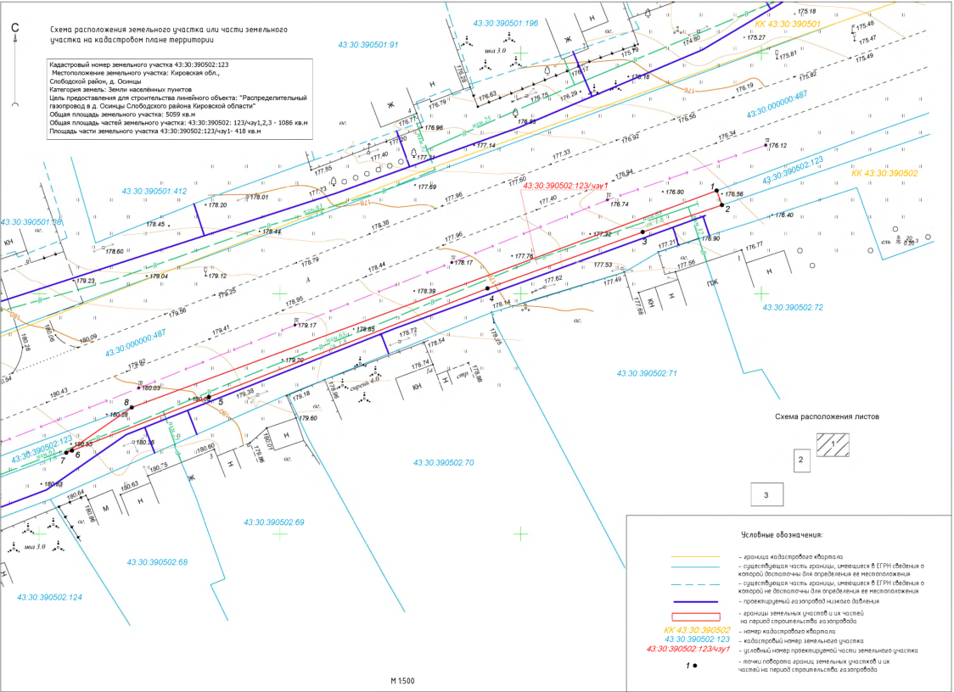

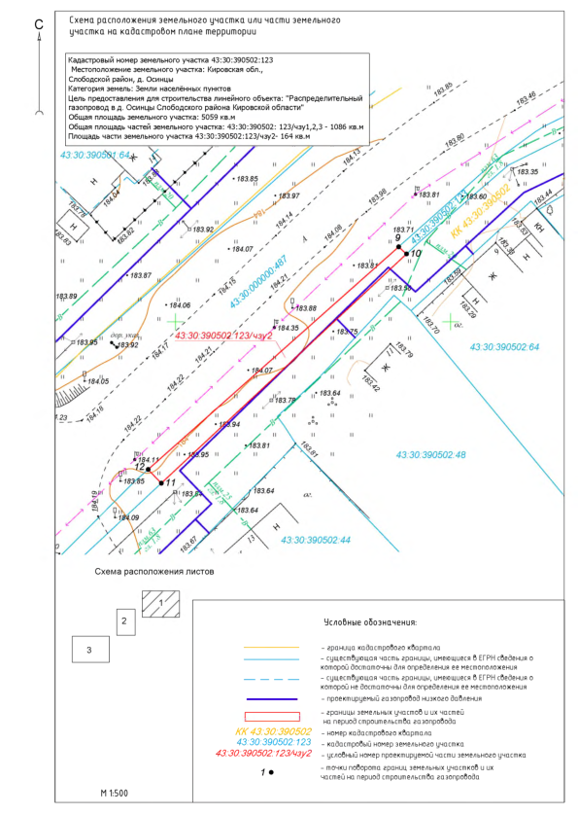

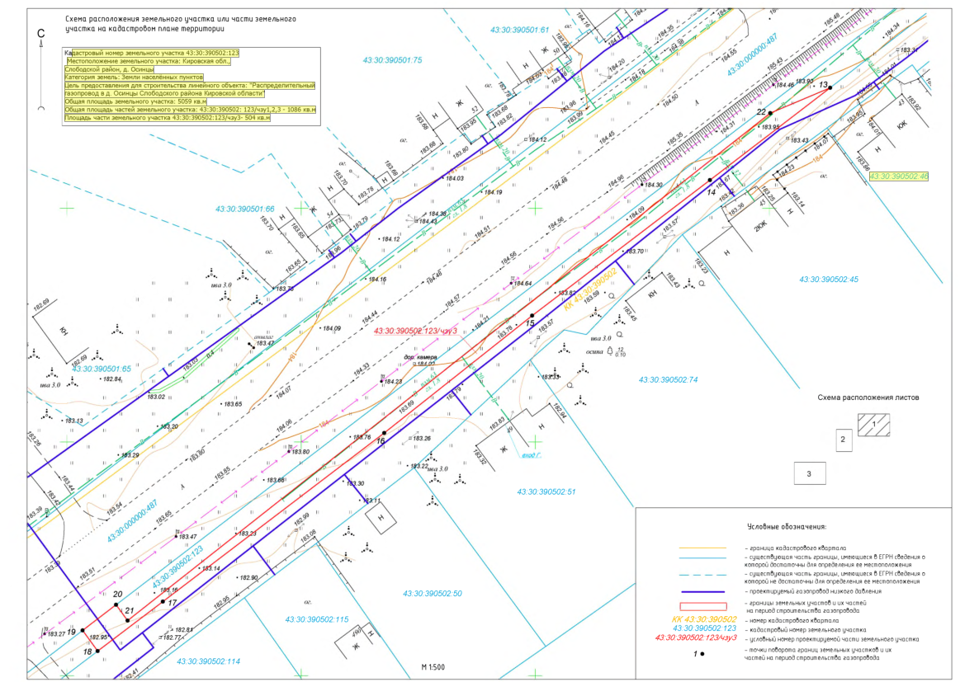

**Приложение № 2**

**ГРАФИЧЕСКОЕ ОПИСАНИЕ  
местоположения границ населенных пунктов, территориальных  
зон, особо охраняемых природных территорий, зон с особыми  
условиями использования территории**

|  |  |  |
| --- | --- | --- |
|  | ***Публичный сервитут в отношении земельного участка с кадастровым номером 43:30:000000:487, местоположение: Кировская область, Слободской р-н, д, Осинцы*** |  |

(наименование объекта, местоположение границ которого описано (далее - объект)

|  |  |  |
| --- | --- | --- |
| **Раздел 1** | | |
| **Сведения об объекте** | | |
| **№ п/п** | **Характеристики объекта** | **Описание характеристик** |
| **1** | **2** | **3** |
| 1 | Местоположение объекта | Кировская область, Слободской р-н, д, Осинцы |
| 2 | Площадь объекта ± величина погрешности определения площади (P ± ∆P) | 216 м² ± 2 м² |
| 3 | Иные характеристики объекта | Вид объекта реестра границ: Зона с особыми условиями использования территории Вид объекта по документу: Публичный сервитут в отношении земельного участка с кадастровым номером 43:30:000000:487, местоположение: Кировская область, Слободской район, д, Осинцы, Содержание ограничений использования объектов недвижимости в пределах зоны или территории: Публичный сервитут устанавливается в целях строительства линейных объектов системы газоснабжения, их неотъемлемых технологических частей, являющихся объектами местного значения («Распределительный газопровод в д, Осинцы Слободского района Кировской области») на срок 10 лет, Обладатель публичного сервитута - АО «Газпром газораспределение Киров» (610035, Кировская обл,, г, Киров, ул, Пугачева, 4, info@gpgrkirov,ru) Наименование охраняемого объекта: Публичный сервитут (43:30:000000:487/чзу1) |

|  |  |  |  |  |  |  |  |
| --- | --- | --- | --- | --- | --- | --- | --- |
| **Раздел 2** | | | | | | | |
| **Сведения о местоположении границ объекта** | | | | | | | |
| **1, Система координат** | | МСК-43, зона 2 | | | | |  |
|  | | | | | | | |
| **2, Сведения о характерных точках границ объекта** | | | | | | | |
| **Обозначение характерных точек границ** | **Координаты, м** | | | **Метод определения координат характерной точки** | **Средняя квадратическая погрешность положения характерной точки (Mt), м** | **Описание обозначения точки на местности (при наличии)** | |
| **X** | | **Y** |
| **1** | **2** | | **3** | **4** | **5** | **6** | |
| 43:30:000000:487/чзу1 | | | | | | | |
| 1 | 591184,59 | | 2214396,34 | Метод спутниковых геодезических измерений (определений) | 0,10 | — | |
| 2 | 591165,20 | | 2214410,48 | 0,10 |
| 3 | 591159,72 | | 2214403,33 | 0,10 |
| 4 | 591179,11 | | 2214389,20 | 0,10 |
| 1 | 591184,59 | | 2214396,34 | 0,10 |
| **3, Сведения о характерных точках части (частей) границы объекта** | | | | | | | |
| **1** | **2** | | **3** | **4** | **5** | **6** | |
| — | — | | — | — | — | — | |
|  | | | | | | | |

|  |  |  |  |  |  |  |  |  |  |
| --- | --- | --- | --- | --- | --- | --- | --- | --- | --- |
| **Раздел 3** | | | | | | | | | |
| **Сведения о местоположении измененных (уточненных) границ объекта** | | | | | | | | | |
| **1, Система координат** | | МСК-43, зона 2 | | | | | | |  |
|  | | | | | | | | | |
| **2, Сведения о характерных точках границ объекта** | | | | | | | | | |
| **Обозначение характерных точек границы** | **Существующие координаты, м** | | | **Измененные (уточненные) координаты, м** | | **Метод определения координат характерной точки** | **Средняя квадратическая погрешность положения характерной точки (Mt), м** | **Описание обозначения точки на местности (при наличии)** | |
| **X** | | **Y** | **X** | **Y** |
| **1** | **2** | | **3** | **4** | **5** | **6** | **7** | **8** | |
| — | — | | — | — | — | — | — | — | |
| **3, Сведения о характерных точках части (частей) границы объекта** | | | | | | | | | |
| **1** | **2** | | **3** | **4** | **5** | **6** | **7** | **8** | |
|  |  | |  |  |  |  |  |  | |
| — | — | | — | — | — | — | — | — | |
|  | | | | | | | | | |

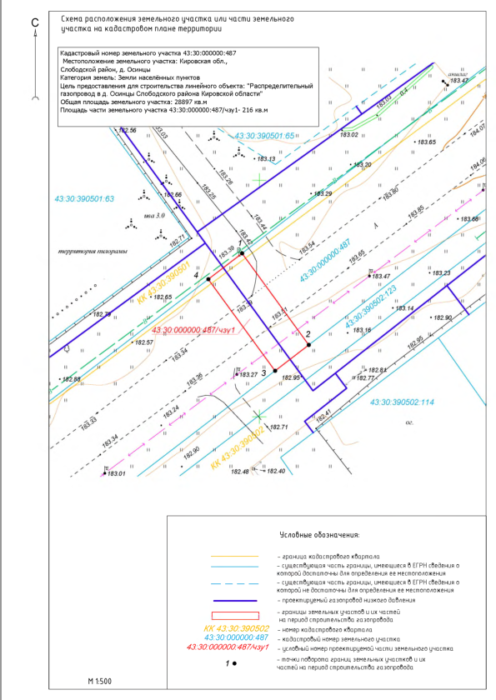

**Извещение о возможности предоставления в аренду земельного участка**

Администрация Слободского района сообщает о возможности предоставления в аренду земельного участка с кадастровым номером 43:30:370403:981, расположенного в с. Бобино, Слободского района, Кировской области, площадь земельного участка составляет 600 кв.м., с разрешенным использованием – для ведения личного подсобного хозяйства (приусадебный земельный участок).

Все заинтересованные в предоставлении земельного участка граждане вправе в течение 30 дней со дня опубликования настоящего извещения обратиться с заявлениями о намерении участвовать в аукционе на право заключения договора аренды земельного участка.

Заявления подаются путем личного обращения (либо представителем по доверенности) по месту нахождения администрации по адресу: ул. Советская, д. 86, г. Слободской, каб.207, в период с 28.03.2024 по 26.04.2024 (кроме праздничных и выходных дней) на бумажном носителе.

Подача заявлений в электронном виде посредством информационно-телекоммуникационной сети «Интернет», в том числе с использованием электронно-цифровых подписей не предусмотрена.

Ознакомиться со схемой расположения земельного участка можно по адресу: ул. Советская, д. 86, г. Слободской, каб.207, с понедельника по четверг - с 8-00 до 16-00, в пятницу с 8-00 до 15-00, обеденный перерыв с 12-00 до 12-45 (кроме праздничных и выходных дней).

Информация по телефону 8(83362) 4-12-57.

**Извещение о возможности предоставления в аренду земельного участка**

Администрация Слободского района сообщает о возможности предоставления в аренду земельного участка с условным номером 43:30:340610:ЗУ1, расположенного в дер. Долматовы, Слободского района Кировской области, площадь земельного участка составляет 2247 кв.м., с разрешенным использованием – для ведения садоводства.

Все заинтересованные в предоставлении земельного участка граждане вправе в течение 30 дней со дня опубликования настоящего извещения обратиться с заявлениями о намерении участвовать в аукционе на право заключения договора аренды земельного участка.

Заявления подаются путем личного обращения (либо представителем по доверенности) по месту нахождения администрации по адресу: ул. Советская, д. 86, г. Слободской, каб.207, в период с 28.03.2024 по 26.04.2024 (кроме праздничных и выходных дней) на бумажном носителе.

Подача заявлений в электронном виде посредством информационно-телекоммуникационной сети «Интернет», в том числе с использованием электронно-цифровых подписей не предусмотрена.

Ознакомиться со схемой расположения земельного участка можно по адресу: ул. Советская, д. 86, г. Слободской, каб.207, с понедельника по четверг - с 8-00 до 16-00, в пятницу с 8-00 до 15-00, обеденный перерыв с 12-00 до 12-45 (кроме праздничных и выходных дней).

Информация по телефону 8(83362) 4-12-57.

________________________________________________________________________________________________________________________________________________________________________



**ГЛАВА слободского МУНИЦИПАЛЬНОГО района**

**КИРОВСКОЙ ОБЛАСТИ**

**ПОСТАНОВЛЕНИЕ**

|  |  |  |
| --- | --- | --- |
| 27.03.2024 | № | 9 |

г. Слободской

|  |
| --- |
| **О передаче земельного участка, расположенного**  **в Ленинском с/п, администрации Слободского района в постоянное (бессрочное) пользование** |

В целях разграничения государственной собственности на землю, в соответствии с абзацем 3 пункта 3 статьи 3.1 Федерального закона от 25.10.2001 № 137-ФЗ «О введении в действие Земельного кодекса Российской Федерации», статьями 19, 39.9 Земельного кодекса Российской Федерации, ПОСТАНОВЛЯЮ:

1. Предоставить администрации Слободского муниципального района Кировской области (далее – администрация Слободского района), ИНН 4329001083, ОГРН 1024301078944, зарегистрированной по адресу: Кировская обл., Слободской р-н, г. Слободской, ул. Советская, д. 86, в постоянное (бессрочное) пользование земельный участок с кадастровым номером 43:30:390610:4099, площадью 2431 кв. метров, категория земель – земли сельскохозяйственного назначения, разрешенное использование – ведение личного подсобного хозяйства на полевых участках, местоположение: Российская Федерация, Кировская область, Слободской р-н, Ленинское с/п.

2. Администрации Слободского района предложить провести государственную регистрацию права постоянного (бессрочного) пользования в Управлении Федеральной службы государственной регистрации, кадастра и картографии по Кировской области.

|  |  |
| --- | --- |
| Глава Слободского района | А.И. Костылев |

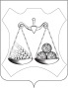

**ГЛАВА слободского МУНИЦИПАЛЬНОГО района**

**КИРОВСКОЙ ОБЛАСТИ**

**ПОСТАНОВЛЕНИЕ**

|  |  |  |
| --- | --- | --- |
| 27.03.2024 | № | 10 |

г. Слободской

|  |
| --- |
| **О передаче земельных участков, расположенных**  **в дер. Семеновы, администрации Слободского района в постоянное (бессрочное) пользование** |

В целях разграничения государственной собственности на землю, в соответствии с абзацем 3 пункта 3 статьи 3.1 Федерального закона от 25.10.2001 № 137-ФЗ «О введении в действие Земельного кодекса Российской Федерации», статьями 19, 39.9 Земельного кодекса Российской Федерации, ПОСТАНОВЛЯЮ:

1. Предоставить администрации Слободского муниципального района Кировской области (далее – администрация Слободского района), ИНН 4329001083, ОГРН 1024301078944, зарегистрированной по адресу: Кировская обл., Слободской р-н, г. Слободской, ул. Советская, д. 86, в постоянное (бессрочное) пользование земельные участки с кадастровыми номерами 43:30:370114:257, 43:30:370114:258, 43:30:370114:260, 43:30:370114:261, 43:30:370114:262, 43:30:370114:263, 43:30:370114:264, 43:30:370114:265, 43:30:370114:266, 43:30:370114:267, 43:30:370114:268, 43:30:370114:269, 43:30:370114:270, 43:30:370114:271, 43:30:370114:272, 43:30:370114:273, 43:30:370114:276, 43:30:370114:278, 43:30:370114:285, 43:30:370114:292, 43:30:370114:293, 43:30:370114:294, 43:30:370114:298, 43:30:370114:299, 43:30:370114:300, 43:30:370114:301, 43:30:370114:302, 43:30:370114:303, 43:30:370114:304, 43:30:370114:305, 43:30:370114:306, 43:30:370114:307, 43:30:370114:308, 43:30:370114:309, 43:30:370114:310.

2. Администрации Слободского района предложить провести государственную регистрацию права постоянного (бессрочного) пользования в Управлении Федеральной службы государственной регистрации, кадастра и картографии по Кировской области.

|  |  |
| --- | --- |
| Глава Слободского района | А.И. Костылев |